Laporan Aplikasi Pengaduan Sarana Sekolah



Indah Fitri Nur Aini
XII RPL 1 / 26
Aplikasi Pengaduan Sarana Sekolah dibuat untuk membantu siswa menyampaikan aspirasi atau laporan terkait fasilitas sekolah, seperti kerusakan atau kebutuhan perbaikan. Sistem ini juga membantu pihak sekolah (admin/petugas) dalam mengelola dan menindaklanjuti laporan tersebut.

- Halaman Splash screen
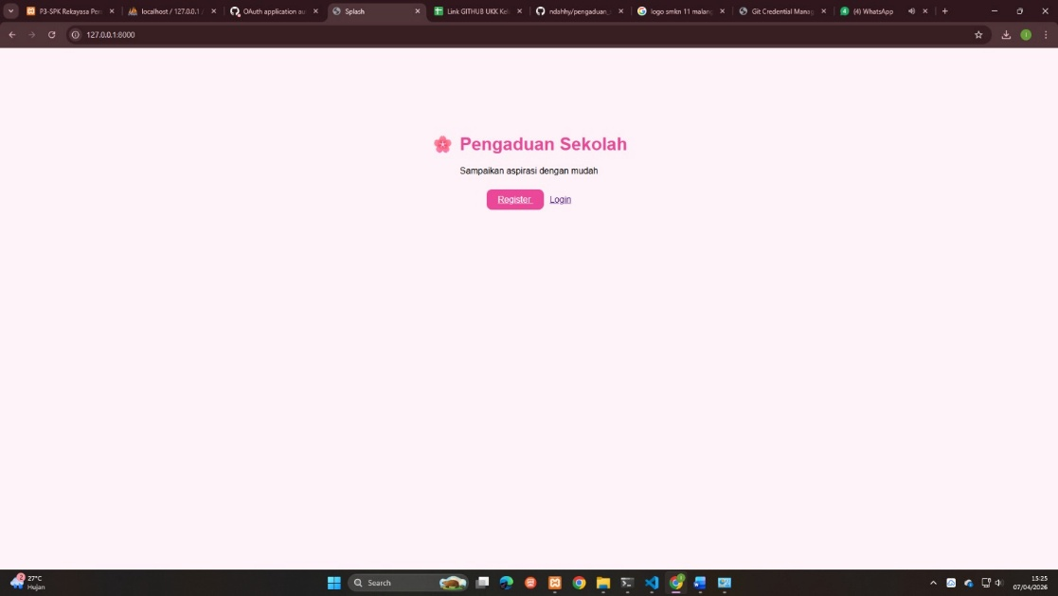
Halaman Splash Screen merupakan halaman pertama yang tampil saat pengguna membuka aplikasi. ada halaman ini terdapat:
- Judul aplikasi yang menunjukkan bahwa sistem ini digunakan untuk pengaduan di lingkungan sekolah.
- Deskripsi singkat yang menjelaskan tujuan aplikasi, yaitu memudahkan pengguna dalam menyampaikan aspirasi.
- Tombol Register yang digunakan untuk membuat akun baru bagi pengguna (siswa).
- Tombol Login yang digunakan untuk masuk ke dalam sistem bagi pengguna yang sudah memiliki akun.

- Halaman Register

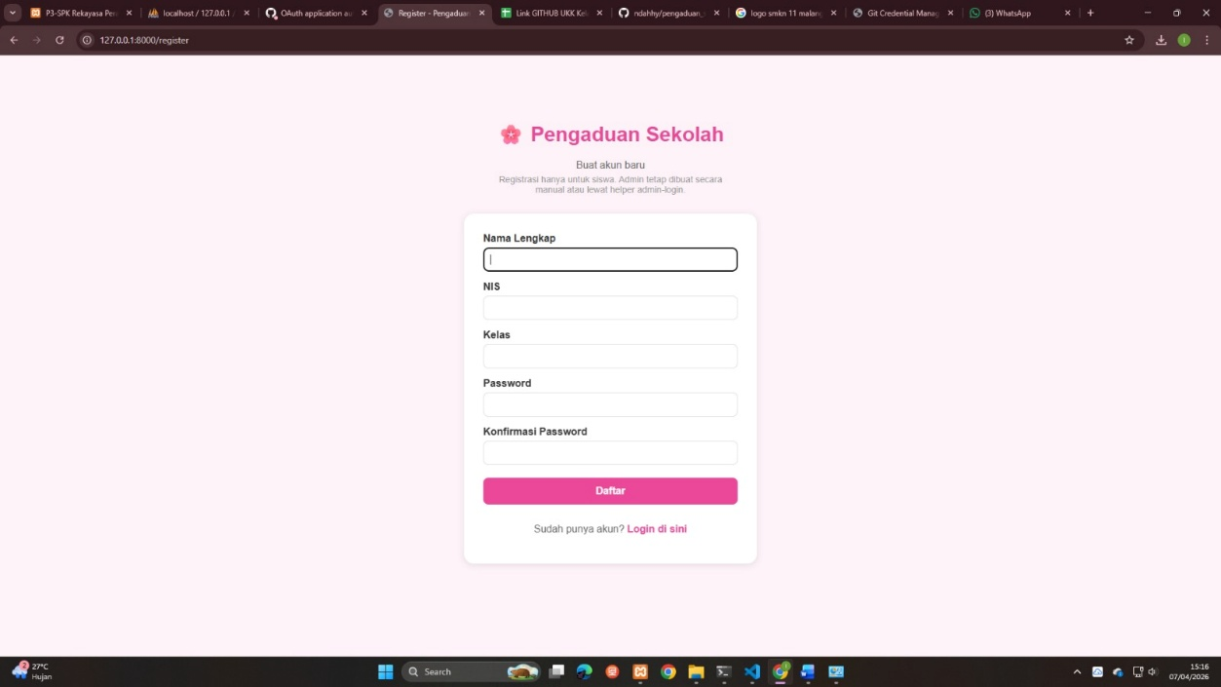
Halaman ini digunakan oleh siswa untuk membuat akun baru. Data seperti NIS dan kelas digunakan untuk identifikasi siswa.

- Halaman Login

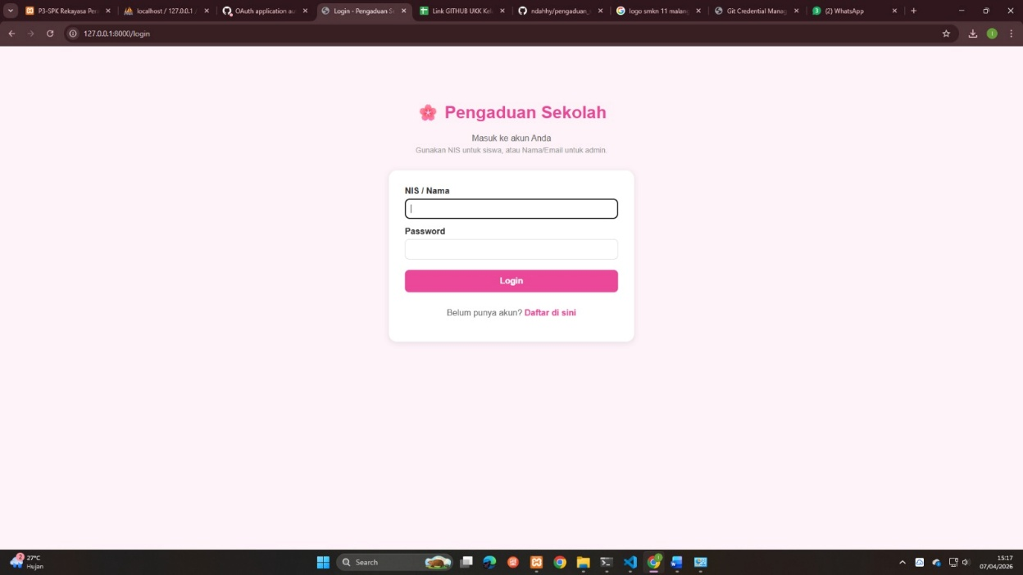
Halaman login ini digunakan untuk masuk ke sistem.
- Siswa login menggunakan NIS
- Admin bisa menggunakan nama

- Halaman Dashboard Siswa

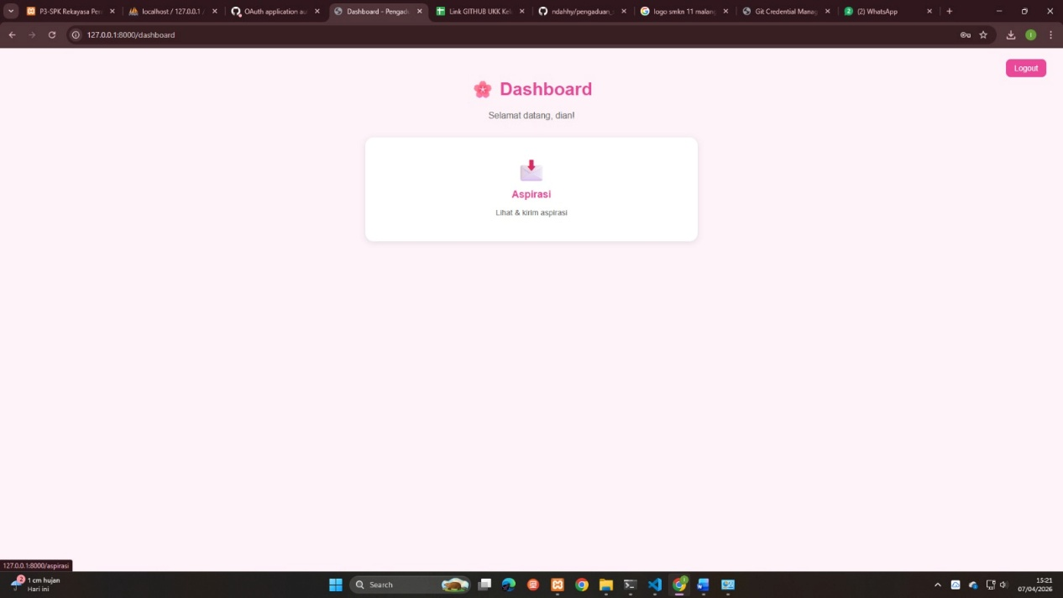
Halaman ini merupakan dashboard utama siswa setelah login. Dashboard ini berfungsi sebagai halaman navigasi utama yang memudahkan siswa mengakses fitur pengaduan (aspirasi) dengan cepat.

- Halaman History Aspirasi Siswa
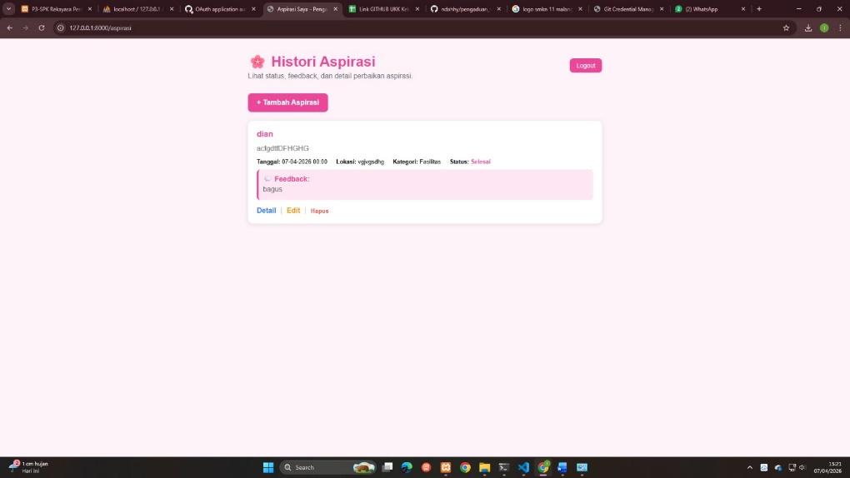
Halaman Histori Aspiras digunakan untuk melihat semua pengaduan yang telah dikirim. Halaman ini memudahkan siswa untuk melihat, menambah, dan mengelola pengaduan serta mengetahui status dan respon dari admin.

- Halaman Tambah Aspirasi siswa

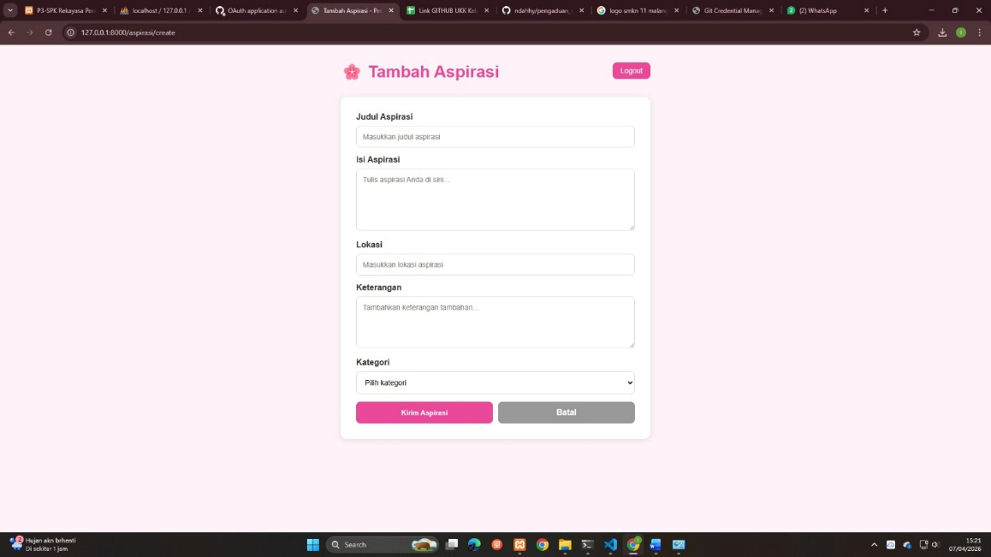
Halaman ini adalah form input yang digunakan oleh pengguna untuk mengirimkan aspirasi (pendapat, saran, atau keluhan).

- Halaman Edit Aspirasi Siswa

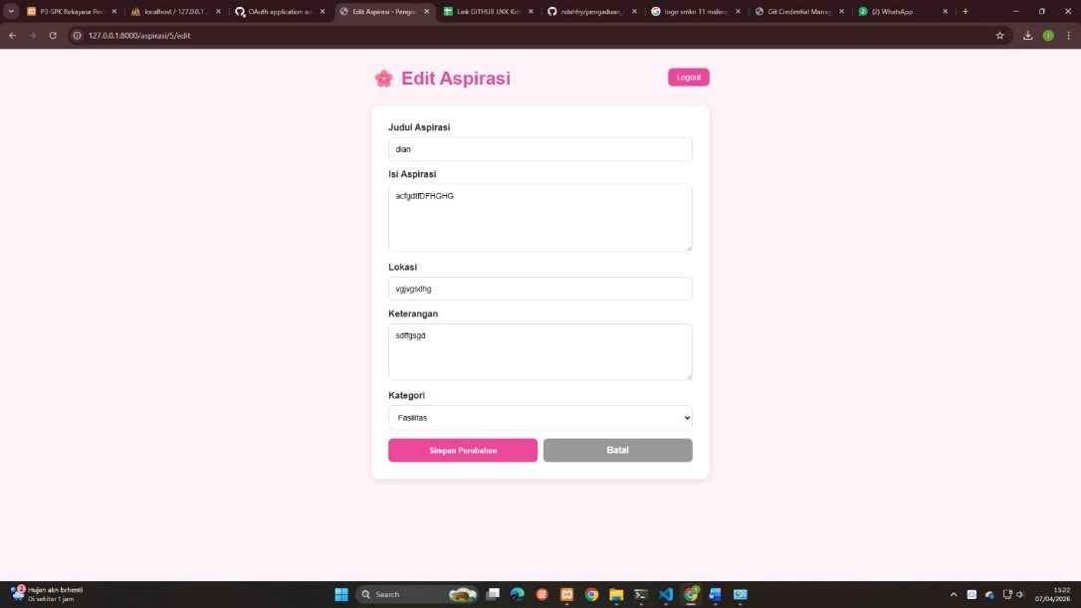
Halaman ini digunakan untuk mengubah atau memperbarui data aspirasi yang sebelumnya sudah dikirim oleh siswa.

- Halaman Detail Aspirasi Siswa

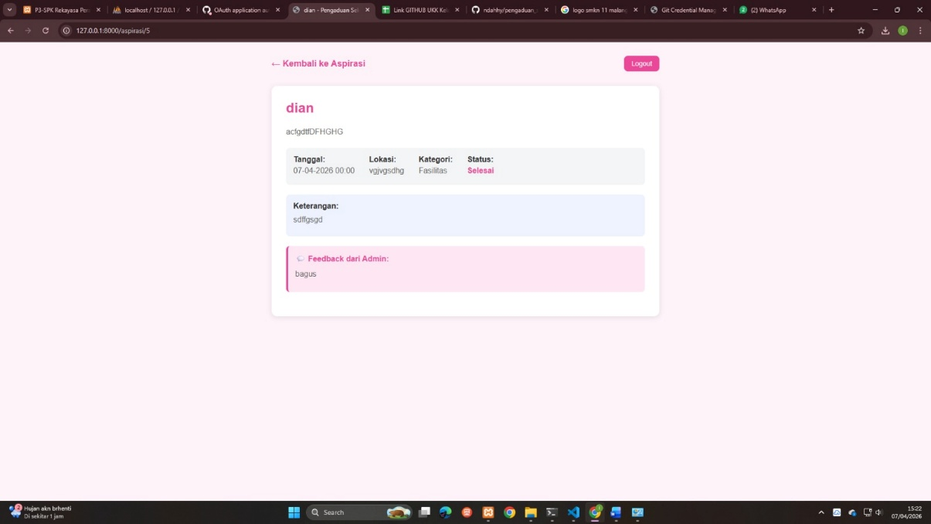
Halaman ini digunakan untuk melihat detail lengkap dari satu aspirasi yang telah dikirim oleh siswa, termasuk status dan tanggapan dari admin.

- Halaman Dashboard Admin

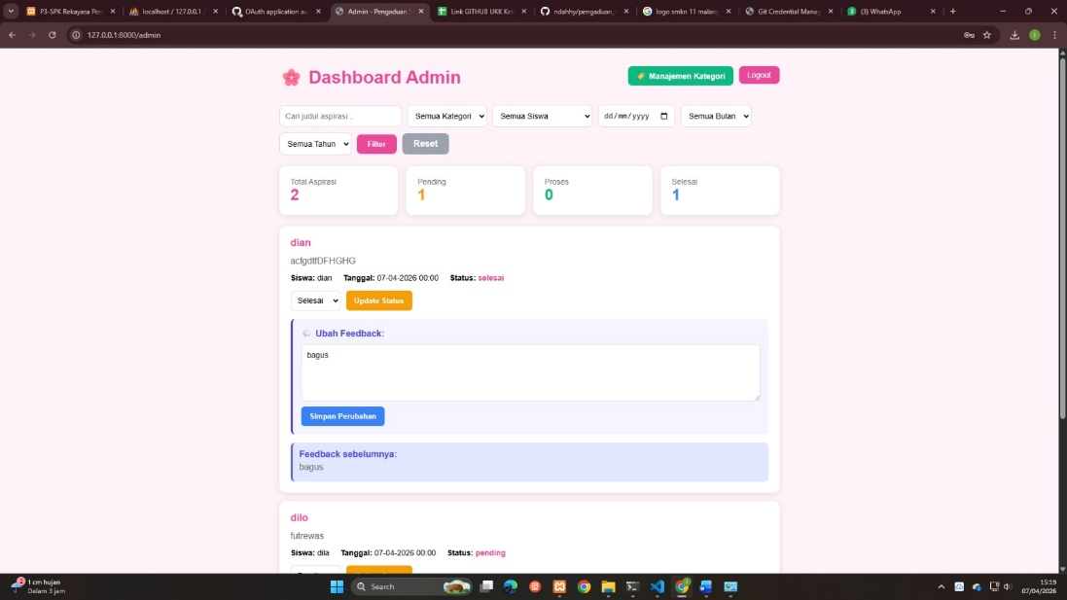
Halaman “Dashboard Admin” pada sistem pengaduan/aspirasi siswa. Halaman ini berfungsi sebagai pusat kontrol bagi admin untuk memantau, memfilter, dan mengelola semua aspirasi yang masuk.
Fungsi utama: Mengelola dan memantau semua aspirasi siswa
Fitur penting: Pencarian & filter (judul, kategori, siswa, tanggal) Statistik (total, pending, proses, selesai)
Daftar aspirasi: Menampilkan judul, isi, siswa, tanggal, dan status
Aksi admin: Update status (pending/proses/selesai) Memberikan atau mengedit feedback.

- Halaman Manajemen Aspirasi Admin

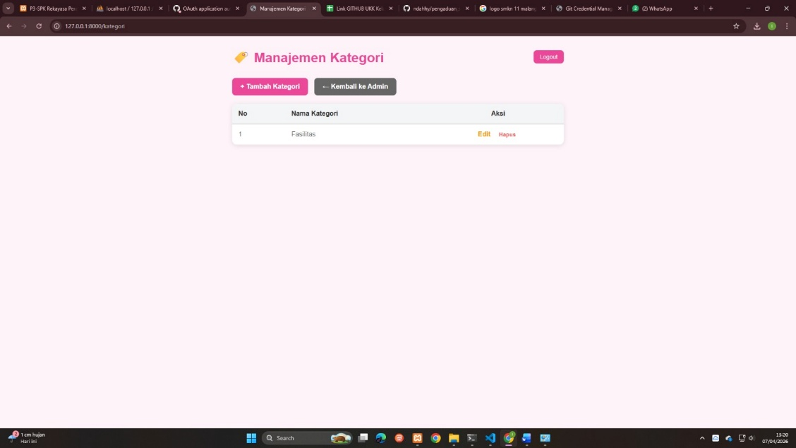
Halaman untuk melihat kategori.

- Halaman Admin untuk Menambah Kategori
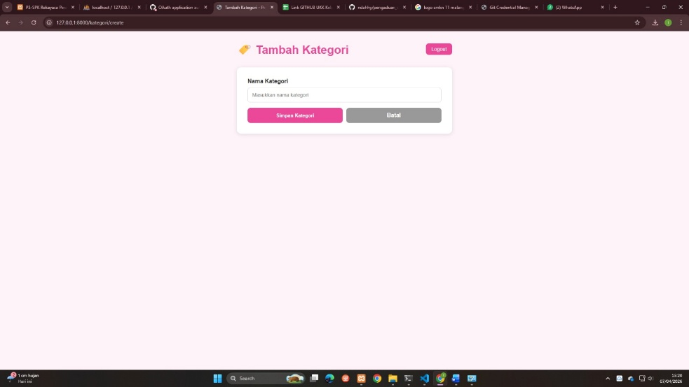
Halaman untuk admin menambah kategori

